**EDICTO EMPLAZATORIO**

**EL SUSCRITO SECRETARIO DEL JUZGADO SEGUNDO PROMISCUO MUNICIPAL DE FONSECA - LA GUAJIRA**

**EMPLAZA**

**A** JULIAN ENRIQUE RINCONES SAJAUT **, identificado con la cedula de ciudadanía N°1723654, para que comparezca por sí o por medio de apoderado, a recibir notificación de la demanda admitida de fecha del (13) trece de junio de dos mil veintitrés (2023) proferido dentro del PROCESO** DECLARATIVO ESPECIAL DESLINDE Y AMOJONAMIENTO**–RADICACION** 44–279–40–89–001–2023–00172-00**, promovido por** CARMEN PATRICIA FERNANDEZ PERALTA, identificada con cedula de ciudadanía N°1.143.335.448, **obrando a través de apoderado judicial,** HUGO RAFAEL PERALTA ROMERO,identificado con la cédula de ciudadanía No.1.120.749.636 **y TP N° 310.185, contra** JULIAN ENRIQUE RINCONES SAJAUT**, para estar a derecho en la forma legal.**

**Entendiéndose surtido el Emplazamiento transcurridos quince (15) días después de la publicación del mismo, en consecuencia, de lo anterior, si el Emplazado no comparece a notificarse del citado proveído, se le designará un Curador Ad-Litem, con quién se surtirá la notificación.**

**Se procede a publicar el presente edicto a través de la página WEB de la Rama Judicial y a incluirlo en el Registro Nacional** de Personas Emplazadas. **Como lo indica el Art.10 del Decreto 2213 del 2022.**

**Hágase entrega del presente Edicto Emplazatorio al interesado para su publicación correspondiente.**

**Fonseca la Guajira nueve (09) de noviembre de 2023.**

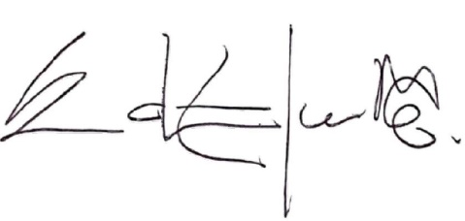

**EDUARDO CAMPO BERNAL**

**SECRETARIO**